**Grupo 3**

**Participantes:**

David Arias Calderón 20181020149

Luis Miguel Polo 20182020158

**Taller 3 Ejercicio 3**

**Enunciado**

Efectuar la identificación del siguiente sistema dinámico empleando un sistema difuso tipo Mamdani.

**Requerimientos de diseño**

* Error máximo del 5%
* Error cuadrático medio inferior al 2%
* Considerando el valor máximo de la señal

**Solución**

La primera consideración importante, es identificar si la función de transferencia que se está trabajando es estable o inestable. Con ayuda de simulink, se identificó que la planta tiene un comportamiento inestable.

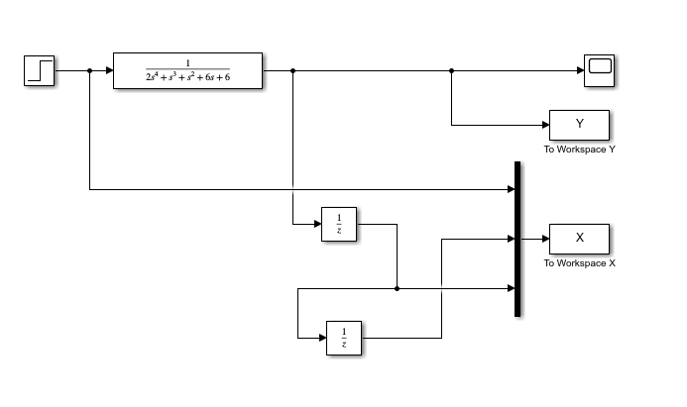

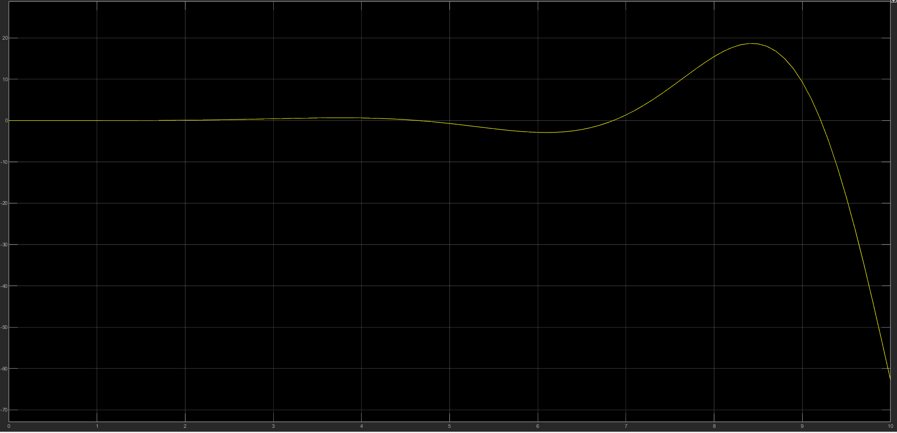

Aunque la función de transferencia tuviera este comportamiento, está aún podría ser usado para el objetivo del laboratorio, para ello se amplió el rango de tiempo de 10 a 39 donde la respuesta del sistema, daba un gráfico más amigable.

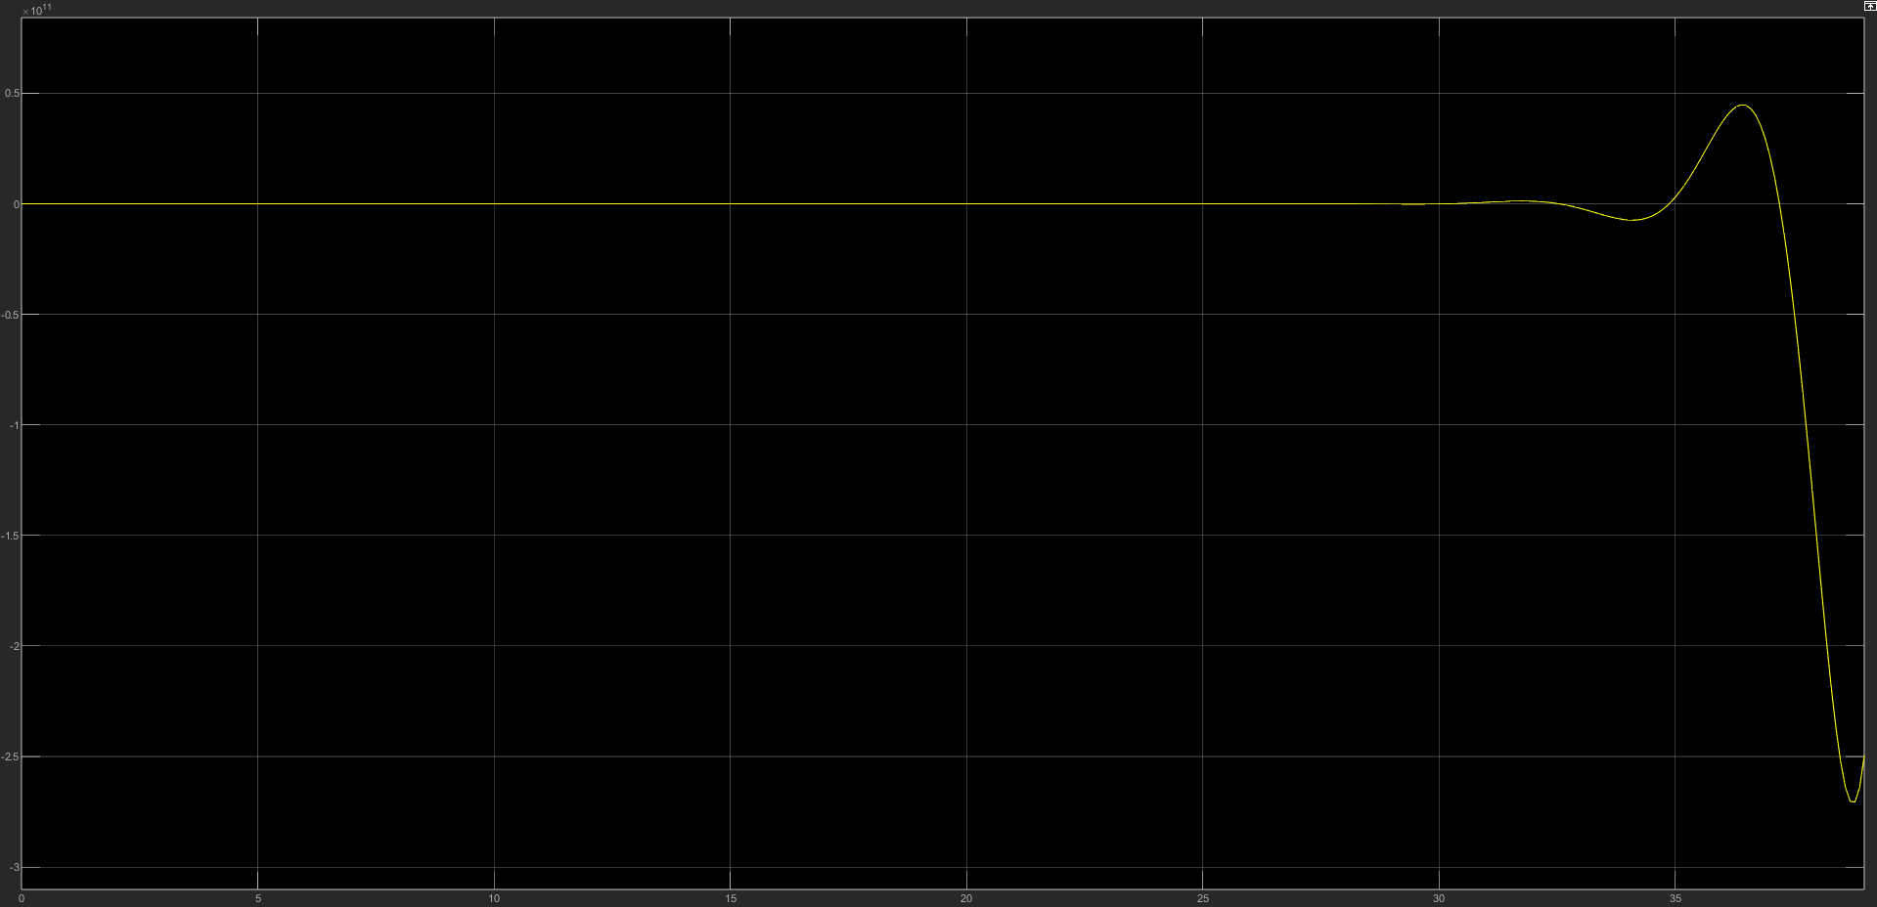

Se trató de realizar el laboratorio sobre estos datos, pero no fue posible, dada la complejidad de los valores, y tamaño de estos, se intentó aumentar el número de reglas, el número de conjuntos difusos de entrada y salida, pero el error resultante, nunca fue el esperado.

Con el fin de solucionar el anterior problema se redujo el rango de tiempo a 5, lo que dio números más reducidos y un comportamiento amigable.

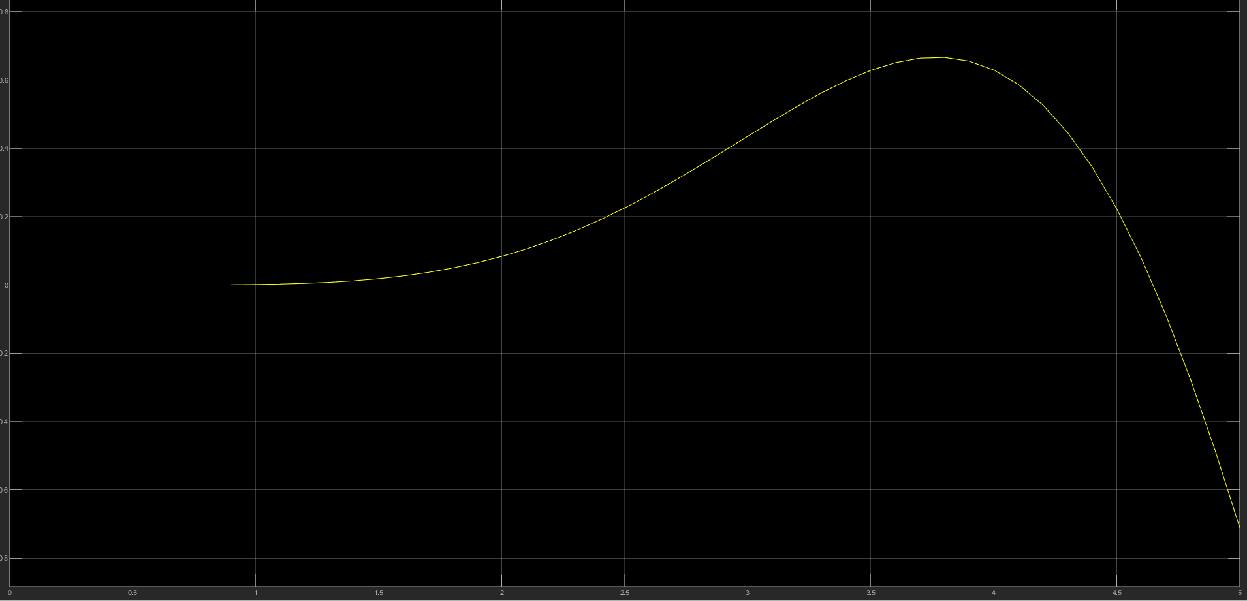

Ya con un numero mas reducido de valores, se modifico el rango de los conjuntos difusos utilizados de -0.5 a 1, tanto para la entrada como la salida.

Se trabajaron funciones gaussianas para cada uno de los conjuntos.

**Realización de semilla inicial**

Para realizar la primera semilla de conjuntos difusos, se utilizo la GUI de fuzzy, y en esta se montaron los conjuntos de entrada y de salida, junto con sus funciones correspondientes, se ubicaron de una manera distribuida, y al final se tomaron esos valores como semilla.

**Optimización**

Este primer conjunto dio como respuesta a la optimización un error cuadrático medio de 0.0061 en 20 iteraciones.

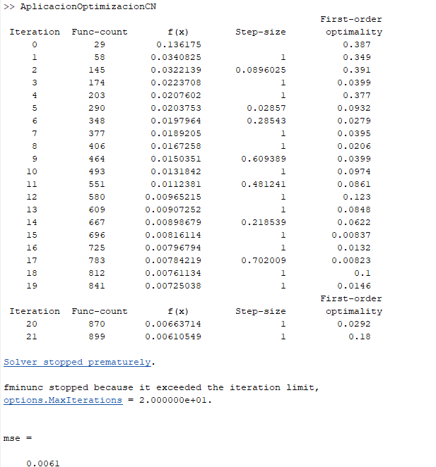

Como este valor no es tan aproximado se decidió tomar los valores del nuevo sistema de lógica difusa mamdani como semilla, y se aumentan las iteraciones de la optimización a 50.

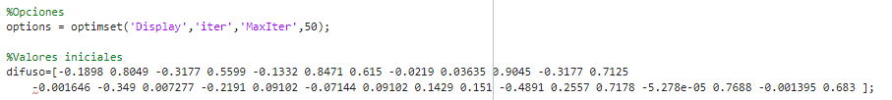

El resultado de la optimizacion fue considerable, se redujo el error cuadratico medio un 59 %.

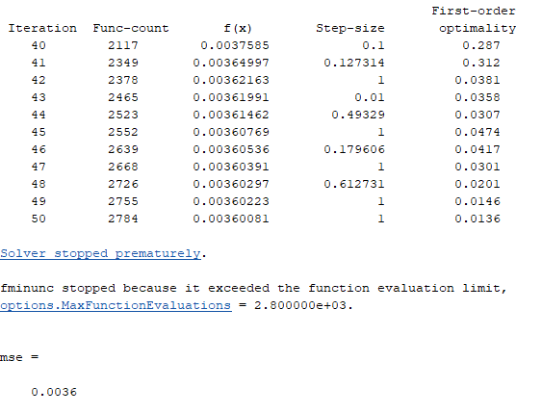

Dado el comportamiento y el error cuadrático medio, se decidió que este resultado era aceptable para el desarrollo de la práctica.

**Figura de comparacion**

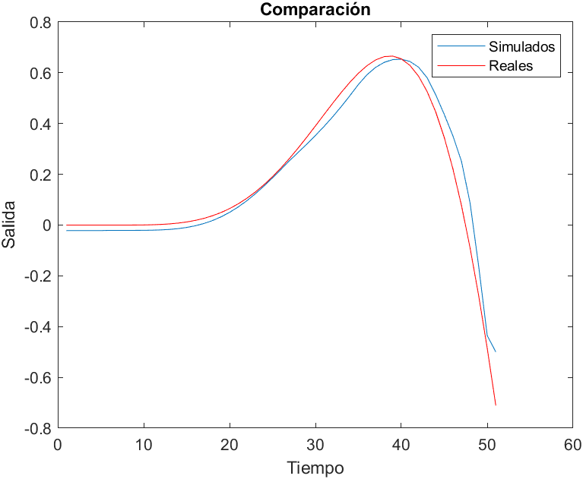

**Figura del error**

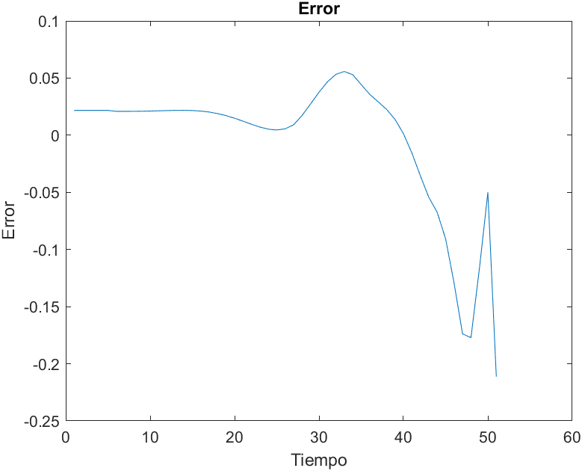

**Sistema mamdani resultante**

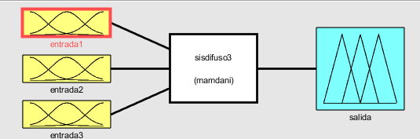

**Entradas**

**1**

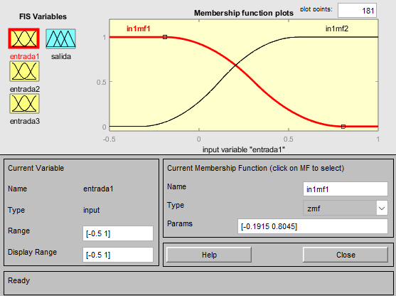

**2**

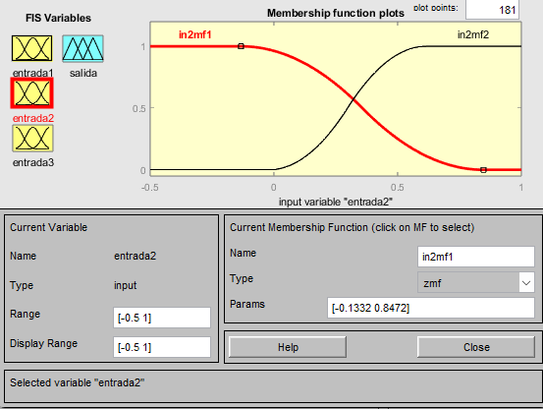

**3**

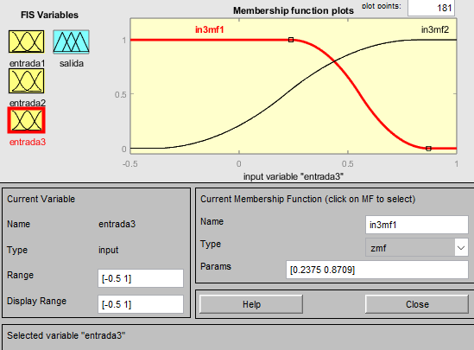

**Salida**

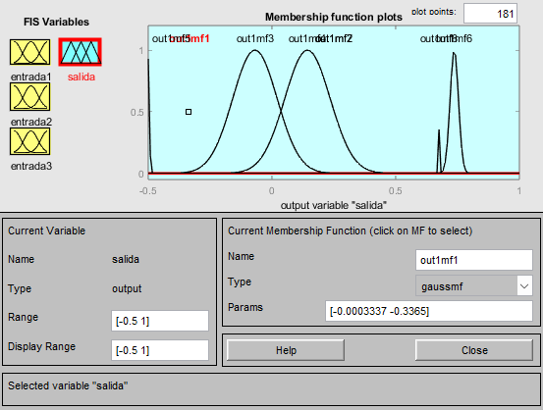

**Reglas**

